
每日市场报告

2026年4月23日

市场综述
美国三大股指全线收涨，道指涨0.69%报49490.03点，标普500指数涨1.05%报7137.9点，纳指涨1.64%报24657.57点，创历史新高。美元指数涨0.23%报98.61，非美货币多数下跌，欧元兑美元跌0.31%报1.1707，英镑兑美元跌0.03%报1.3503，美元兑日元涨0.05%报159.4790，美元兑瑞郎涨0.51%报0.7847，离岸人民币对美元跌36个基点报6.8319国际贵金属期货普遍收涨，COMEX黄金期货涨0.82%报4758.30美元/盎司，COMEX白银期货涨1.56%报77.69美元/盎司。美油主力合约收涨3.57%，报92.87美元/桶；布油主力合约涨3.35%，报101.78美元/桶。ICE原糖主力合约涨1.19%报13.59美分/磅，ICE棉花主力合约跌2.79%报76.08/磅。
图表1：全球主要股指涨跌幅（%）
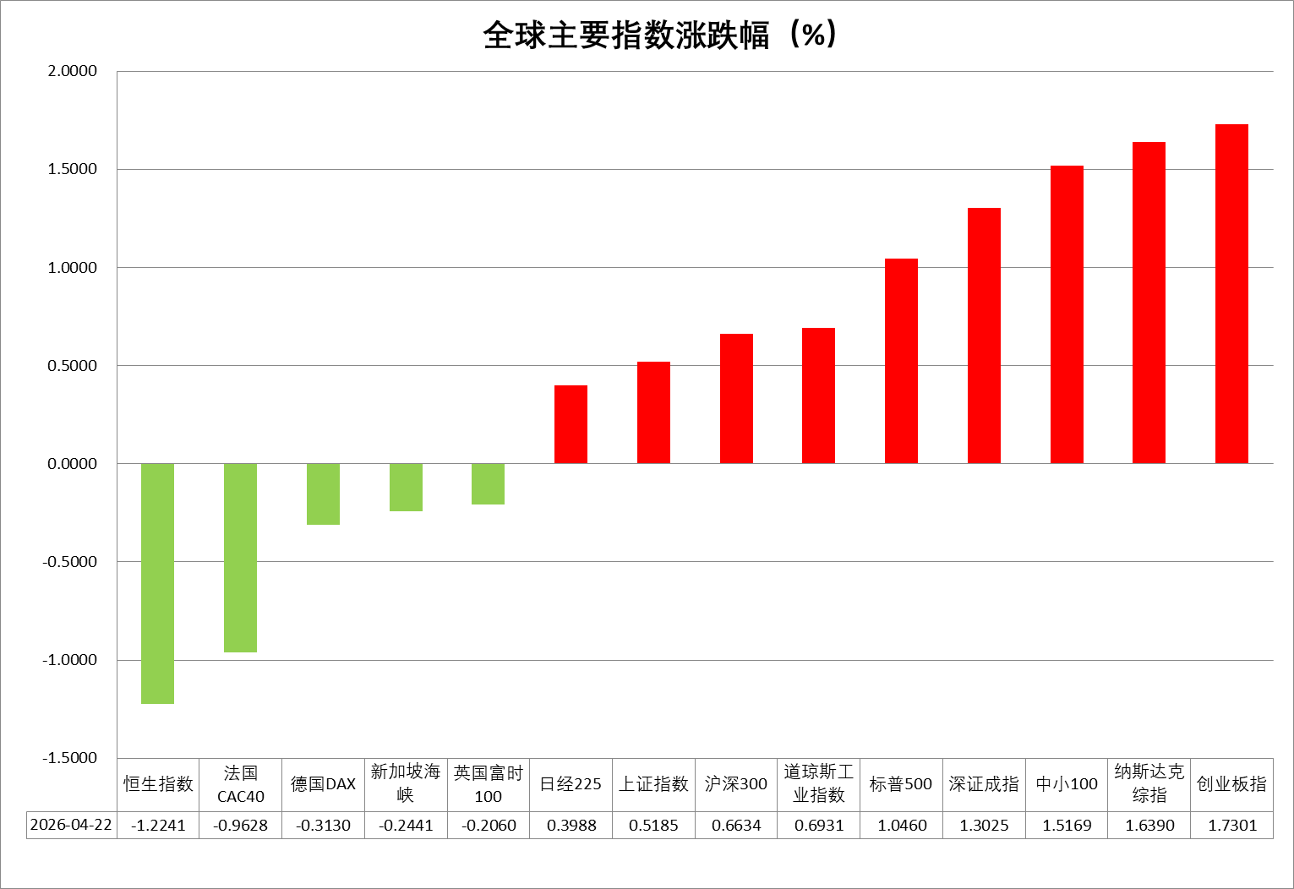
资料来源：公开资料整理、瑞达国际

- 消息回顾
【美国总统特朗普表示，美伊新一轮和平谈判“最早可能在周五”取得进展。巴基斯坦方面发布消息称，未来36至72小时内重启谈判的可能性正在上升。但伊朗方面称，伊朗目前没有改变不参加谈判的计划，只有在解除海上封锁和停止“全球经济胁迫行为”的情况下，全面停火才有意义。美国白宫新闻秘书莱维特对媒体表示，特朗普总统未就与伊朗停火的延长时间设定最后期限，希望伊朗方面就美方提议作出“意见一致”的回复。】
【美国总统特朗普在接受福克斯新闻频道记者采访时称，何时结束同伊朗的冲突目前“没有时间表”，也无需着急。特朗普表示，有人说我是为了中期选举才急于结束这场冲突，但这绝非事实。此前关于延长停火存在“3到5天窗口期”的报道“不属实”，并称关于停火“没有任何时间压力”。】
【伊朗伊斯兰议会议长兼首席谈判代表卡利巴夫强调，在美方公然违反停火协议的情况下，不可能重新开放霍尔木兹海峡。伊朗伊斯兰革命卫队称，扣押两艘企图在没有获得授权的情况下通过霍尔木兹海峡的船只。美国财长贝森特在社交媒体上发文称，美国海军将继续封锁伊朗港口，财政部将继续通过“经济狂怒行动”对伊朗“极限施压”。】
【五角大楼披露，美军需要6个月时间才能完全清除伊朗军方在霍尔木兹海峡布设的水雷，而且扫雷行动在战事结束前恐难展开。这意味着当前战事对美国经济、尤其是燃油价格造成的影响可能会持续至今年晚些时候甚至更久。】
【德国经济和能源部长赖歇表示，德国政府将2026年经济增长预期下调至0.5%，2027年德国经济增长预期为0.9%。今年1月份，德国政府预计2026年经济增长1%。】
【伊朗冲突推高能源成本，英国3月CPI同比涨幅回升至3.3%，符合市场预期。环比则上涨0.7%，创2025年4月以来最大涨幅。市场预计，英国央行在4月30日的会议上“按兵不动”。】
【日本3月出口总值同比增长11.7%，较前值4%大幅加快。其中，对华出口同比增长17.7%；对美出口增长3.4%，为四个月来首次正增长。日本3月进口同比增长10.9%。】

今日关注
时间 | 数据/事件
2026/4/23 | 16:00 | 欧元区4月制造业PMI初值
2026/4/23 | 20:30 | 美国4月18日当周首次申请失业救济人数(万人)
2026/4/23 | 21:45 | 美国4月标普全球制造业PMI初值

- 观点汇总
美元指数
隔夜，美元指数涨0.23%报98.61，非美货币多数下跌，欧元兑美元跌0.31%报1.1707，英镑兑美元跌0.03%报1.3503，美元兑日元涨0.05%报159.4790。
宏观数据方面，此前公布的美国3月零售销售环比增长创逾一年最大涨幅，主因伊朗战争推升燃油价格至2022年以来高点，带动加油站消费当月大幅抬升，剔除加油站后零售销售环比增幅为0.6%。数据公布后，利率期货定价美联储降息预期小幅下降，推动美元指数短线走强。地缘方面，美方将暂缓对伊朗军事打击并表示重启与伊方的停火谈判，但伊方对此予以拒绝立场，后续双边谈判仍存在较多变数，避险资金短期料提供美元边际支撑。整体来看，当前美元运行逻辑或仍处于“通胀与就业数据韧性”与“地缘局势趋缓及美元信用弱化叙事”的拉锯之中，短期或延续震荡走势。
非美方面，德国ZEW经济景气指数大幅不及市场预期，创2022年12月以来最低水平。油价高位回落推动欧央行年内紧缩预期边际收敛，市场当前定价年内欧央行两次25bps的降息预期，较前期有所缩减。日本通胀反弹担忧情绪持续，日央行官员亦多次传达加息意愿，年内加息或仍是政策主基调。短期来看，美元走弱有望继续提振非美货币表现，但后续走势仍将取决于美伊战事的发展态势，以及各国央行利率政策基调所带动的利差预期变化。
图表1：美元指数走势图
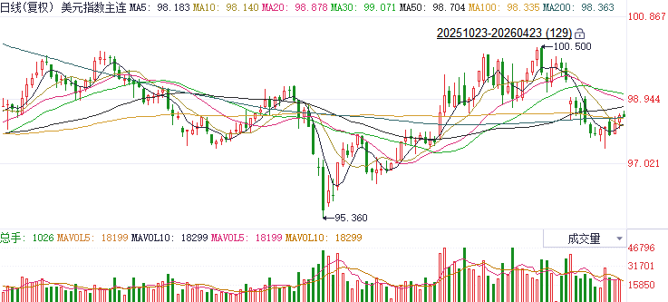
资料来源：Wind、瑞达国际

S&P500
截至4月22日，标普500指数上涨1.05%至7137.9点；迷你标普500主力合约上涨0.59%至7164.5点。地缘局势上，美国总统特朗普宣布延长停火时间，直至伊朗提交方案并完成谈判为止。同时，美军将继续对霍尔木兹海峡进行封锁。消息缓解了市场对战事再起的担忧，但由于海峡仍处于封闭状态，油价并未显著回落，滞胀担忧依旧存在。业绩方面，存储芯片巨头SK海力士业绩超预期增长，带动全球芯片股大涨。整体来看，尽管美伊冲突带来的滞胀冲击依然存在，但美股在财报季的推动下展现出强劲的势头。
图表2：S&P500走势图
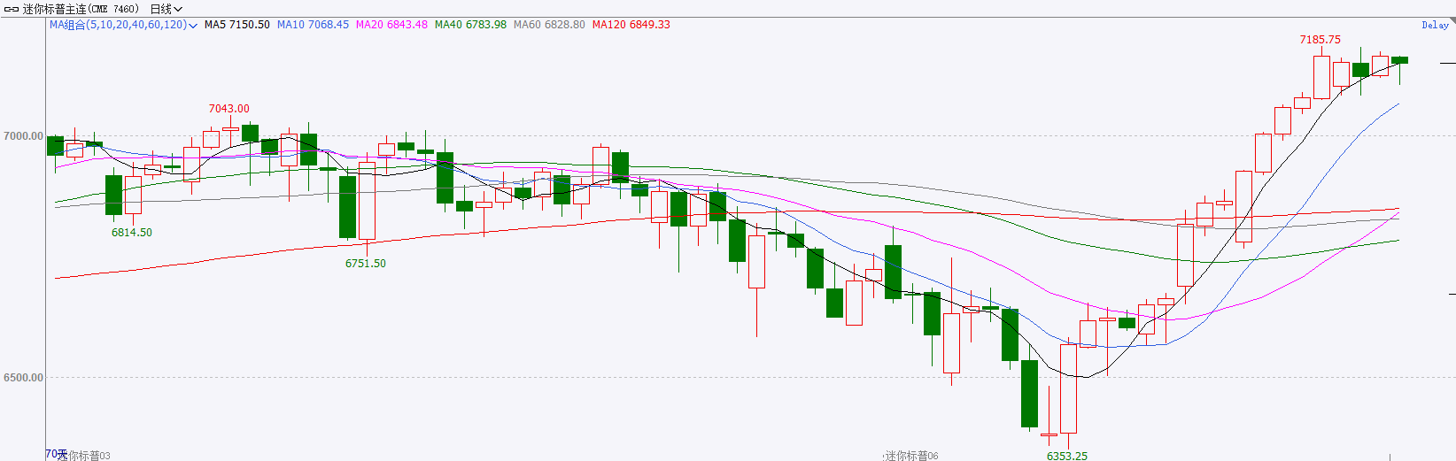
资料来源：Wind、瑞达国际

富时中国A50
截至4月22日，富时中国A50指数上涨0.56%至15644.09；新交所富时A50期指主力合约上涨0.42%至15616。海外方面，美国总统特朗普宣布延长停火时间，同时，美军将继续对霍尔木兹海峡进行封锁。消息缓解了市场对战事再起的担忧，但由于海峡仍处于封闭状态，滞胀担忧依旧存在。国内方面，经济基本面，2026年一季度，我国经济录得良好开局，从规上工业增加值和制造业固定资产投资细分项看，新质生产力对工业生产和投资起到明显支撑。但3月份社零增速明显回落，内需仍有待提升。金融数据上，在权益市场回调的背景下，3月份居民存款与M2剪刀差仍小幅下行，居民存款仍在不断流入股市。上市公司基本面，从已披露2025年年报的上市公司看，全体A股营收增速加快，净利增速回落。整体来看，新质生产力对经济的支撑愈发明显，相关行业股价预计有较好表现，同时，居民存款入市仍在进行中，为股市带来增量资金。此外，目前披露财报的上市公司表现仍较为良好。最后，地缘局势仍然对市场产生冲击，但在经过多次预期落空后投资者对于双方言论的反应已有所钝化。
图表3：富时中国A50走势图
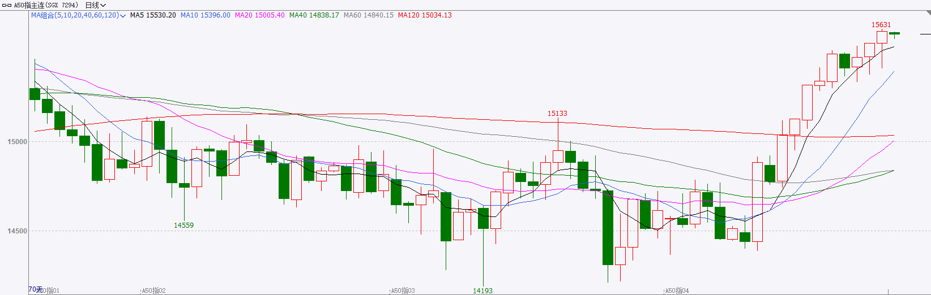
资料来源：Wind、瑞达国际

铜
隔夜COMEX铜震荡偏强，报收6.137元/磅，涨跌幅+2.1%。国际方面，美国贸易代表格里尔表示，美国盟友必须准备好为关键矿产支付“国家安全溢价”。他正在起草一份方案草案，提议建立关键矿产“友好国家俱乐部”，在参与国之间设定最低交易价格，并对外部供应商加征高额关税或设置其他贸易壁垒。国内方面，中办、国办发文部署更高水平、更高质量做好节能降碳工作，要求把节能降碳贯穿经济社会发展全过程各方面，坚决遏制能源消费总量不合理增长。大力发展非化石能源和新型储能，加快建设新型电力系统。加快数字基础设施节能降碳。全面提升钢铁、有色、石化、化工、建材等重点行业能效水平。库存方面，截至2026年4月22日，COMEX铜库存为603745短吨，环比+3110短吨；LME铜库存为395575吨，环比-3000吨；SHFE每日仓单122528吨，环比-4963吨。美元美债方面，受美以与伊朗持续冲突引发的担忧影响，美元指数先跌后涨，最终收涨0.24%，报98.61；基准的10年期美债收益率收报4.307%，对美联储政策利率敏感的2年期美债收益率则收报3.806%。操作建议，纽铜主力合约轻仓逢低短多交易，仅供参考。
图表4：铜日线走势图
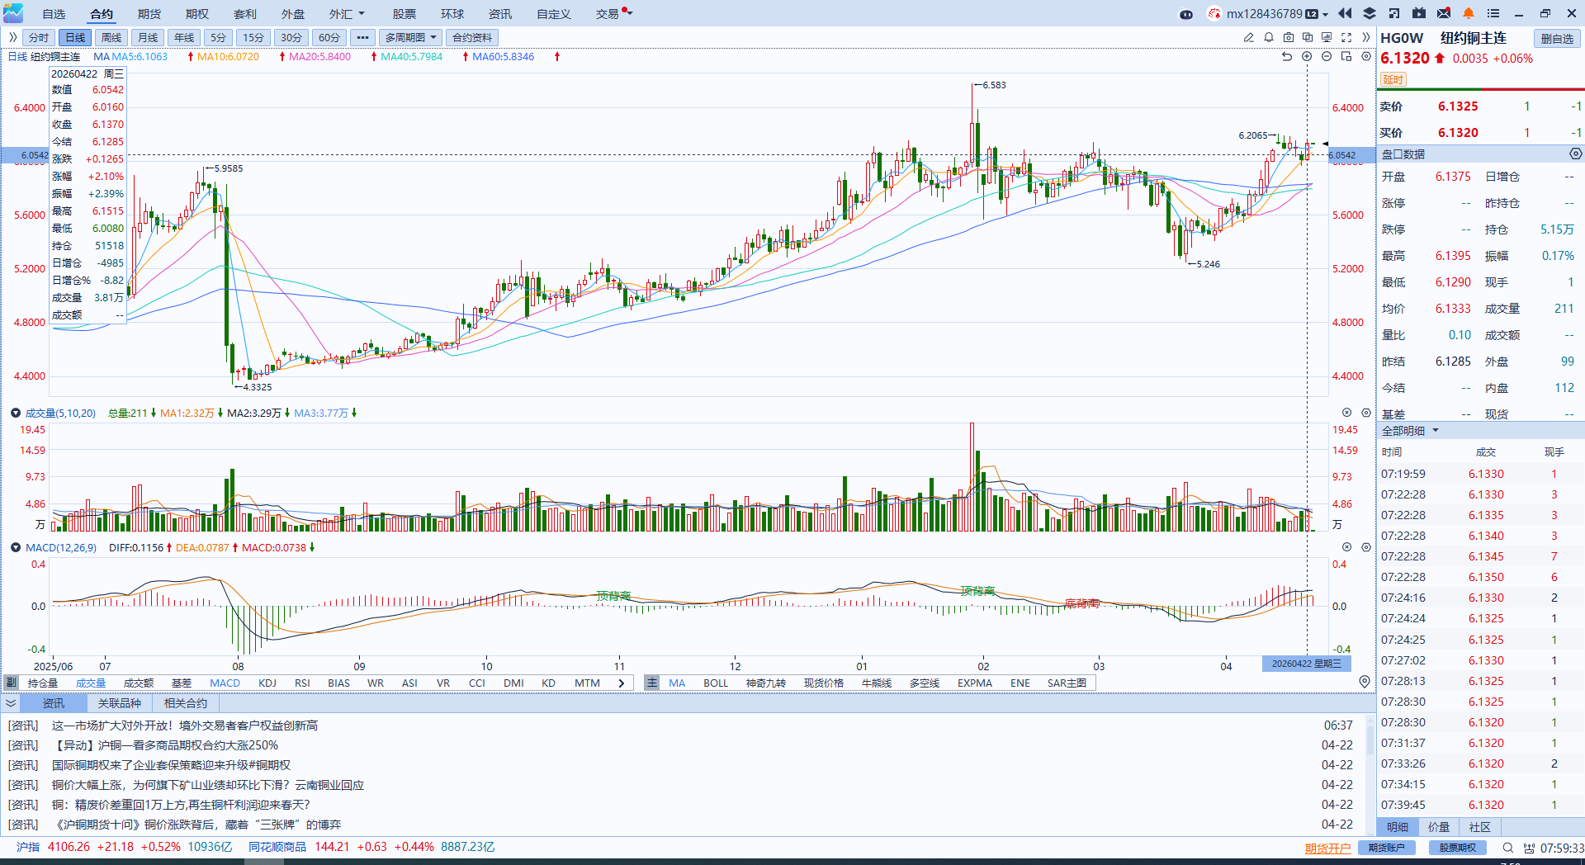
资料来源：Wind、瑞达国际

黄金
隔夜，外盘贵金属低位反弹后震荡回落，COMEX黄金期货涨0.82%报4758.30美元/盎司，COMEX白银期货涨1.56%报77.69美元/盎司。因美伊第二轮和谈计划破裂，霍尔木兹海峡料延续关闭，市场情绪趋于谨慎，叠加美零售数据超预期压制降息预期，美元短线反弹，对贵金属市场形成短线压制。最新消息显示，特朗普表示最快周五或重启美伊谈判，但伊方对此予以否认态度。往前看，美伊停火谈判分歧依然高企，但市场对于战争全面升级的尾部风险定价有所回落，市场流动性较前期大幅改善，但美国就业及零售数据仍具粘性，美联储内部整体维持审慎偏鹰立场，降息预期持续受压，实际利率中枢短期难以明显下移，对金价上方空间形成一定约束。另一方面，美国财政扩张背景下的美元信用弱化叙事仍未消退，贵金属底部买盘支撑依旧存在。整体来看，金银短期大概率延续高位震荡格局，操作上仍建议以逢低布局为主，警惕地缘预期反复带来的短线波动，注意严格风险控制。技术面，当前运行中枢回落至4730美元附近，短期反弹动能有所削弱，关注下方支撑位4700、4600美元，上方阻力位4800、4900美元；伦敦银运行中枢下移至77美元附近，短线情绪有所转空，但下方逢低买盘需求维持强劲，关注下方支撑位75、70美元，上方阻力位80、83美元。
图表5：COMEX黄金日线走势图
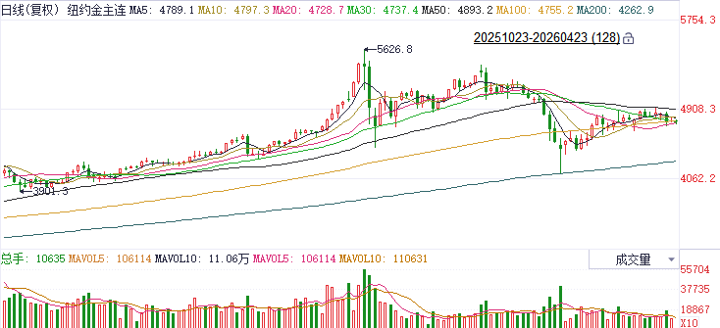
资料来源：Wind、瑞达国际

ICE原糖
洲际交易所(ICE)原糖期货周三收高，市场浮现空头回补操作，因原油价格有助于支撑乙醇价格，进而可能促使主要产糖国的糖厂将更多甘蔗用于生产乙醇，从而造成糖产量下降。ICE交投最活跃的7月原糖期货收涨0.09美分或0.66%，结算价报每磅13.81美分。
国际方面，印度糖及生物能源制造商协会ISMA数据表示，截至4月15日，2025/26年度印度糖产量达2748万吨，较上年同期的2549.6万吨增长约8%，目前共有19糖厂压榨，去年同期为38家。尽管产量同比上升，但运营糖厂数量减少。
美糖主力价格关注上方压力14.5美分/磅，下方支撑13.0美分/磅。建议7月 ICE 期糖短期观望。
图表6：ICE原糖主力合约价格走势图
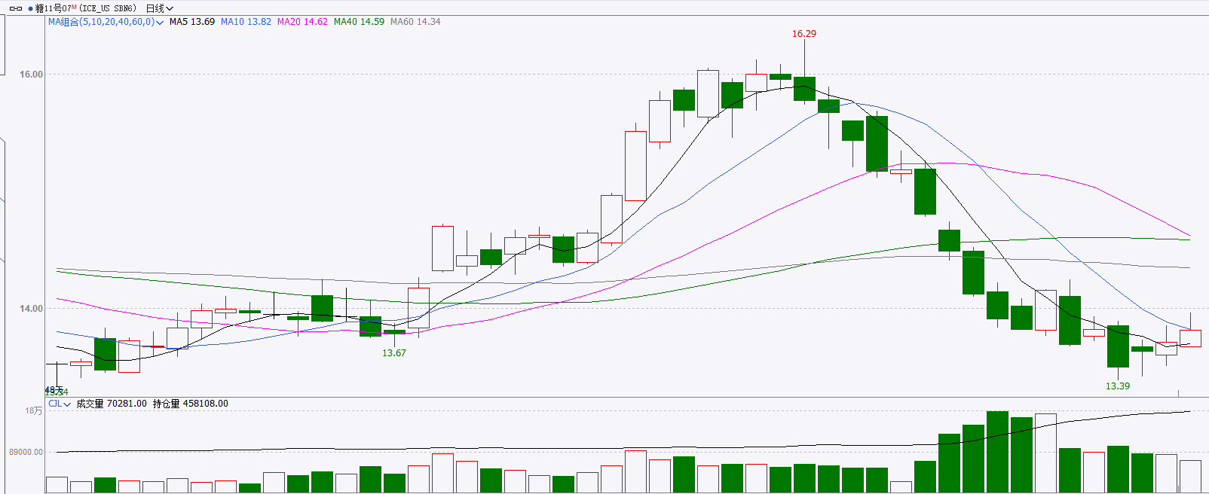
资料来源：Wind、瑞达国际

ICE棉花
洲际交易所(ICE)棉花期货周三盘中一度触及近两年高点，随后交易商获利了结，导致价格下跌近3%。ICE 7月棉花期货合约收跌2.22美分，或2.75%，结算价报每磅78.64分。
国际方面，据美国农业部(USDA)报告显示，4月9日止当周，2025/26年度美国陆地棉出口销售净增16.11万包，较前周减少50%，较前四周均值减少41%。2025/26年度美国陆地棉出口装运量30.5万包，较前周减少11%，较前四周平均水平减少11%。当周美国棉花出口签约量、装船量减少。
美棉主力价格关注上方压力88美分/磅，下方支撑72美分/磅。建议 ICE 7月期棉短期逢回调买入多单思路对待。
图表7：ICE美棉主力合约价格走势图
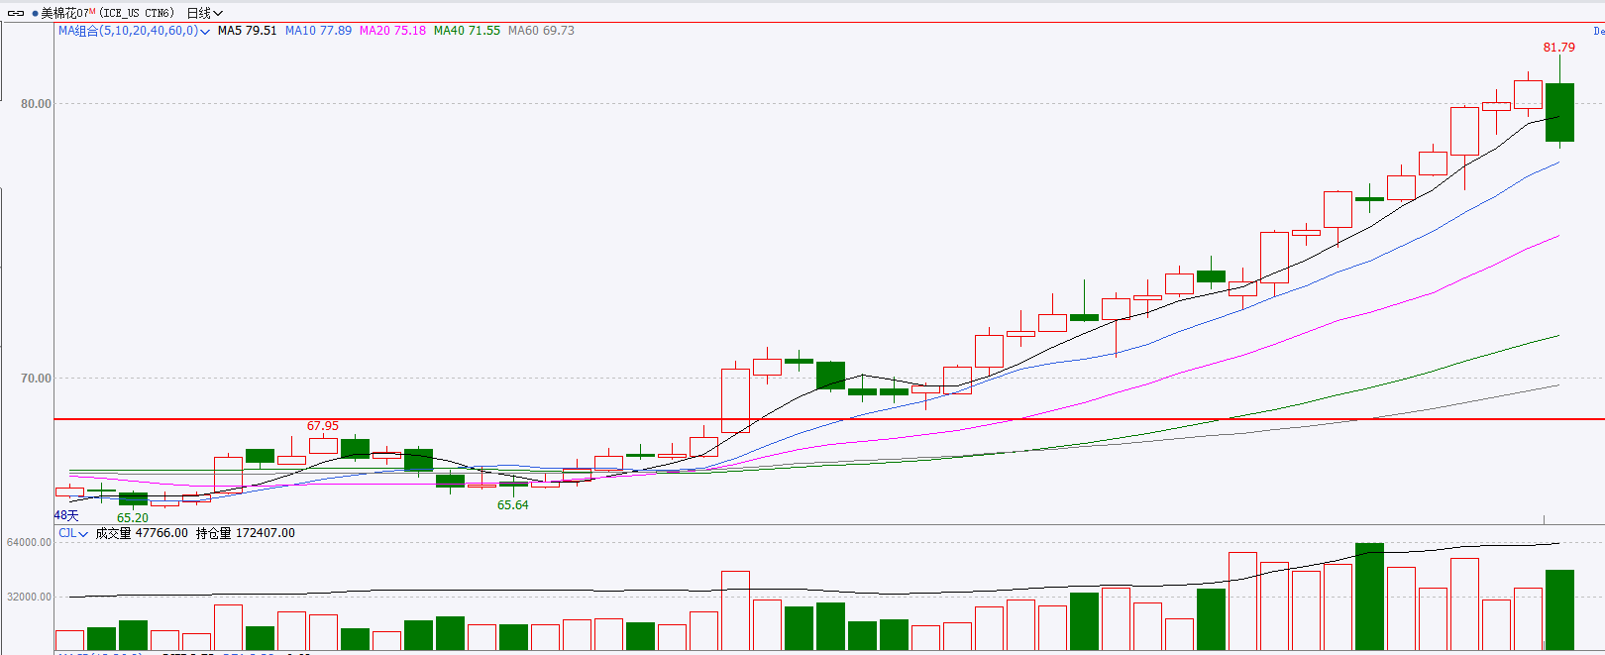
资料来源：Wind、瑞达国际

△ 免责声明
此报告由瑞达国际所编制。本报告采用之资料及意见均相信可靠及准确，但本公司并不对各分析或有关资料之可靠性及准确性作出全面性保证。本报告只供客户或读者作参考之用，客户或读者不应完全依靠本报告内容作为投资准则。
本报告之资料及意见如有任何更改，恕不另行通知。本报告并非及并无意图构成任何作价或招揽进行买卖本报告 提及的商品。本公司不会对任何因依靠本报告作出任何买卖而引致之任何损失承担任何责任。



24小时客服电话： 00852 - 25342000/86 - 13603059885
24小时传真电话： 00852 - 25632368
客服邮箱： cs@ruida- int . com
客服QQ： 203195058/2938472186
网址：www. ruida- int . com
地址: 香港湾仔菲林明道8号大同大厦17楼05 - 06室

